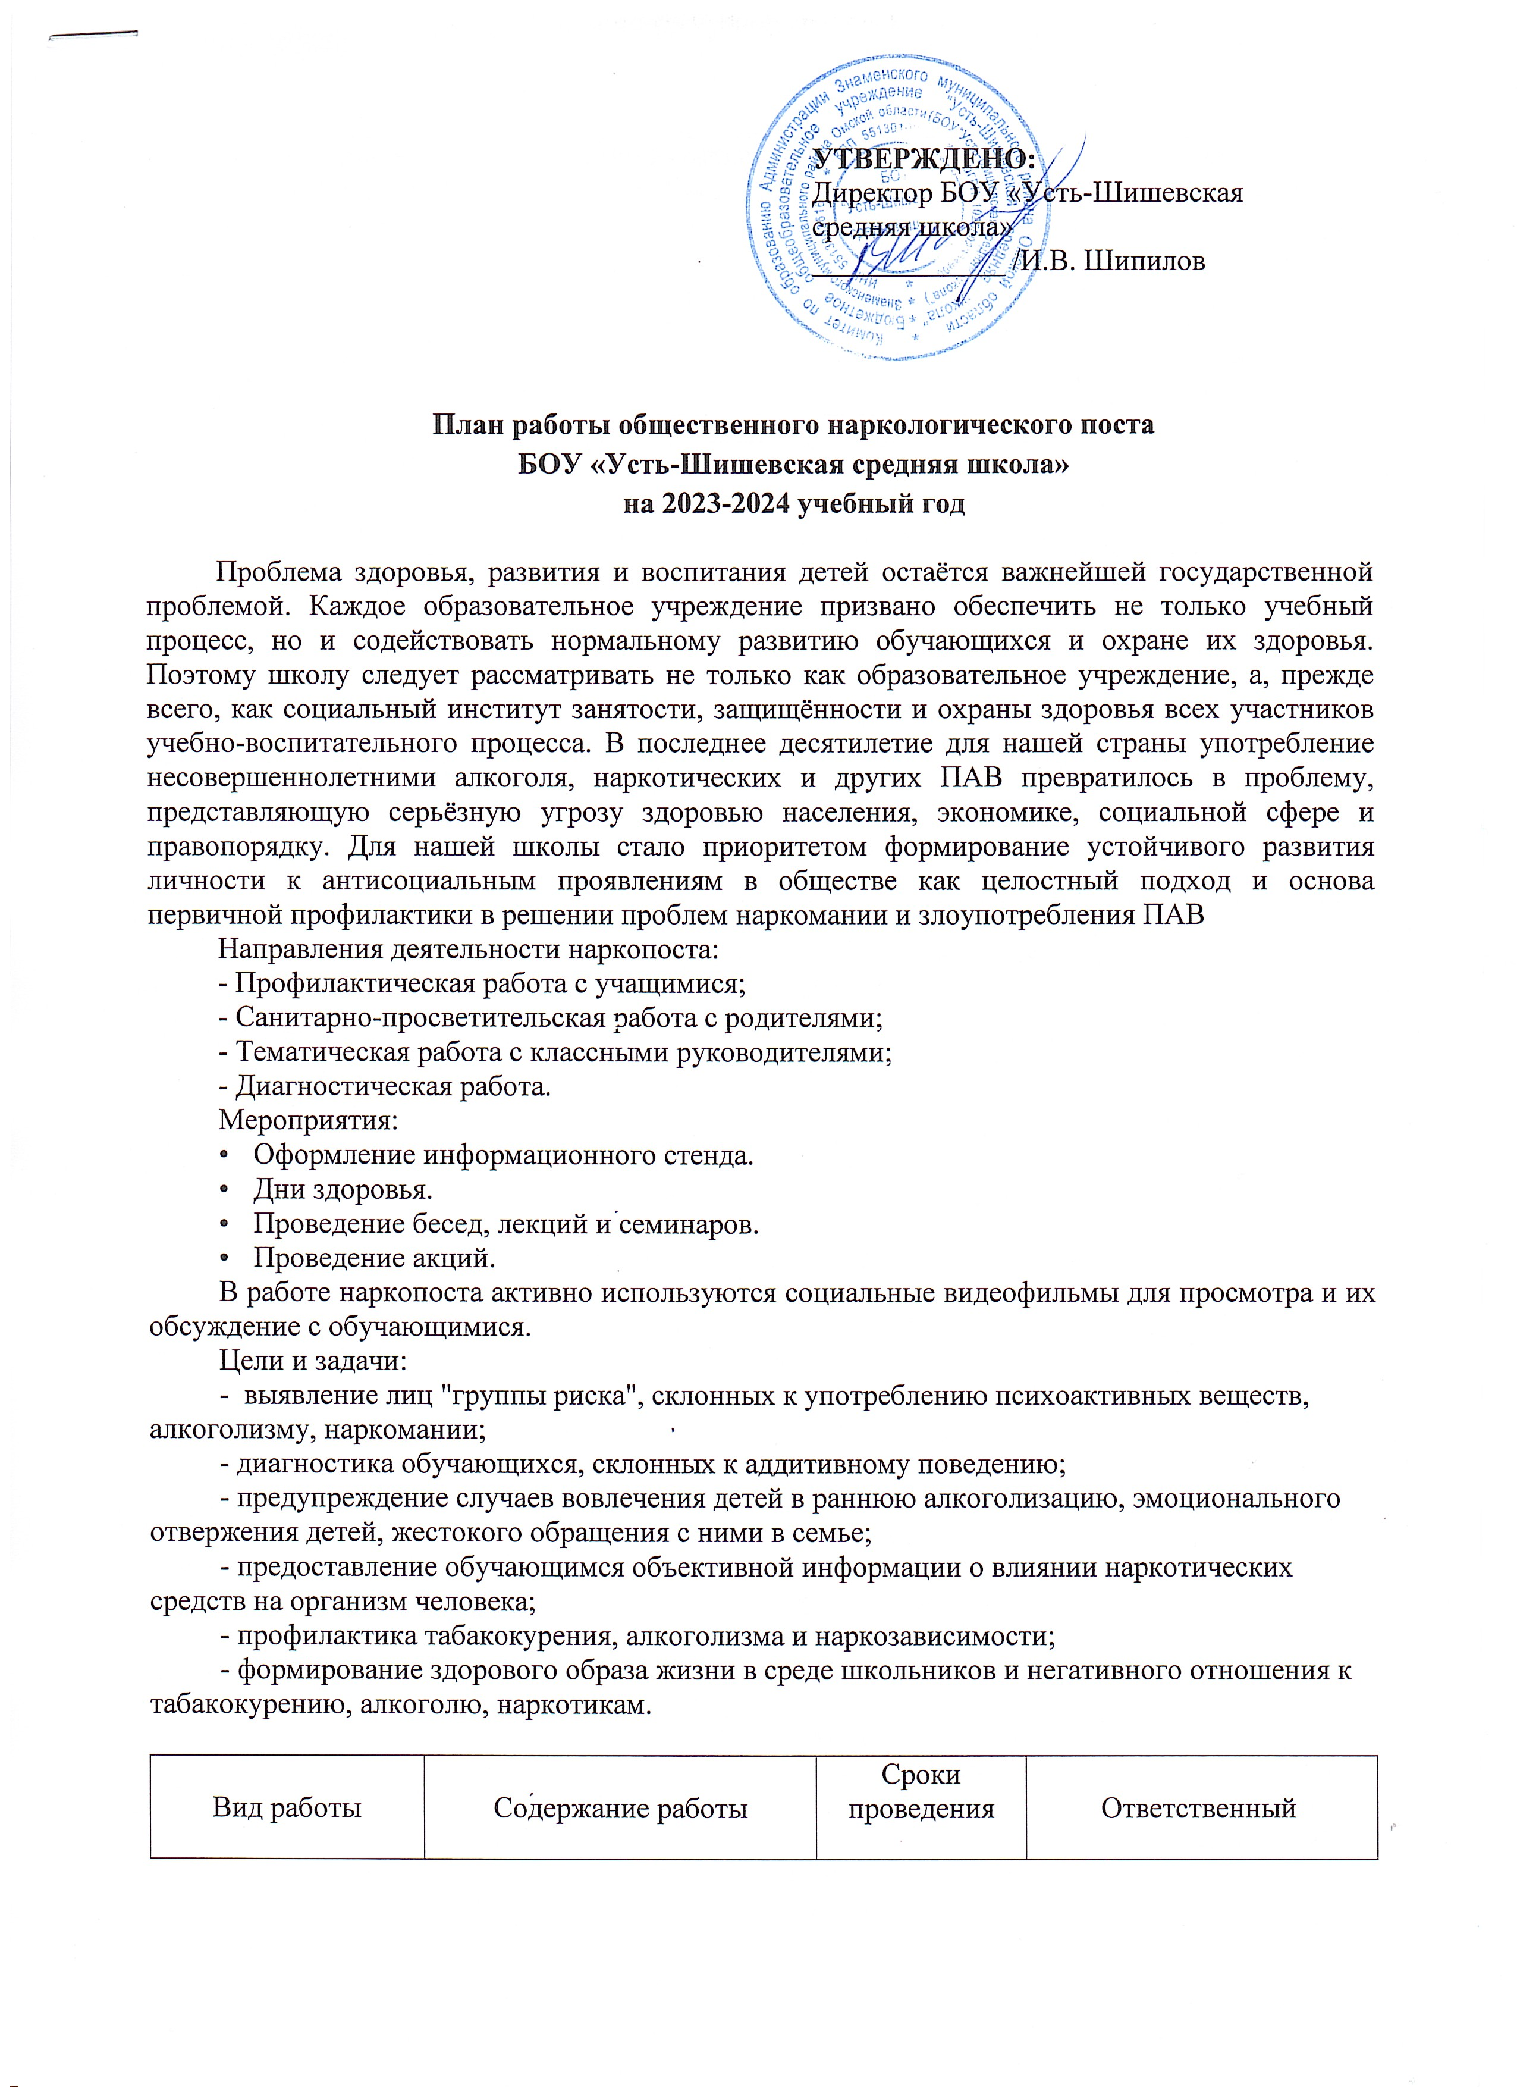
УТВЕРЖДЕНО:
Директор БОУ «Усть-Шишевская средняя школа»
_____________ /И.В. Шипилов

План работы общественного наркологического поста

БОУ «Усть-Шишевская средняя школа»
на 2023-2024 учебный год
Проблема здоровья, развития и воспитания детей остаётся важнейшей государственной проблемой. Каждое образовательное учреждение призвано обеспечить не только учебный процесс, но и содействовать нормальному развитию обучающихся и охране их здоровья. Поэтому школу следует рассматривать не только как образовательное учреждение, а, прежде всего, как социальный институт занятости, защищённости и охраны здоровья всех участников учебно-воспитательного процесса. В последнее десятилетие для нашей страны употребление несовершеннолетними алкоголя, наркотических и других ПАВ превратилось в проблему, представляющую серьёзную угрозу здоровью населения, экономике, социальной сфере и правопорядку. Для нашей школы стало приоритетом формирование устойчивого развития личности к антисоциальным проявлениям в обществе как целостный подход и основа первичной профилактики в решении проблем наркомании и злоупотребления ПАВ
Направления деятельности наркопоста:
- Профилактическая работа с учащимися;
- Санитарно-просветительская работа с родителями;
- Тематическая работа с классными руководителями;
- Диагностическая работа.
Мероприятия:
• Оформление информационного стенда.
• Дни здоровья.
• Проведение бесед, лекций и семинаров.
• Проведение акций.
В работе наркопоста активно используются социальные видеофильмы для просмотра и их обсуждение с обучающимися.
Цели и задачи:
- выявление лиц "группы риска", склонных к употреблению психоактивных веществ, алкоголизму, наркомании;
- диагностика обучающихся, склонных к аддитивному поведению;
- предупреждение случаев вовлечения детей в раннюю алкоголизацию, эмоционального отвержения детей, жестокого обращения с ними в семье;
- предоставление обучающимся объективной информации о влиянии наркотических средств на организм человека;
- профилактика табакокурения, алкоголизма и наркозависимости;
- формирование здорового образа жизни в среде школьников и негативного отношения к табакокурению, алкоголю, наркотикам.

Вид работы | Содержание работы | Сроки проведения | Ответственный
Профилактическая работа с учащимися | Оформление уголка в школе  Круглый стол с учащимися 5-9 классов «Быть здоровым модно» | Сентябрь | Советник директора по воспитанию и взаимодействию с детскими общественными объединениями
 | Кинолекторий для учащихся 5-7 классов «Путь в бездну» | Октябрь | Советник директора по воспитанию и взаимодействию с детскими общественными объединениями
 | Круглый стол для учащихся 8-9 классов «Алкоголь, наркомания и человечество. Кто победит?» | Ноябрь | Классные руководители
 | Акция «День отказа от курения». Урок-беседа «Мы выбираем здоровье» | Ноябрь | Классные руководители
 | Акция «Красная ленточка» ко Всемирному Дню борьбы со СПИДом | Декабрь | Классные руководители
 | Акция «Сообщи, где торгуют смертью!» Профилактические беседы в классных коллективах | Декабрь | Классные руководители
 | Лекция «Влияние психотропных веществ на организм подростка» | февраль | Советник директора по воспитанию и взаимодействию с детскими общественными объединениями
 | Проведение конкурса стенгазет «Не сломай свою судьбу» | Март | Учитель физкультуры
 | Проведение Всероссийского Дня здоровья | Апрель | Классные руководители
 | Организация летней занятости учащихся | Июнь | Классные руководители
Санитарно-просветительская работа с родителями | Классные родительские собрания «Как уберечь своего ребенка от беды» | Апрель | Классные руководители
 | Беседа: «Летняя занятость детей» | Май | Советник директора по воспитанию и взаимодействию с детскими общественными объединениями
 | Классные родительские собрания на тему: «Причины употребления наркотических средств детьми» | В течение года | Классные руководители
Работа с классными руководителями | Отчет о состоянии работы по профилактике алкоголизма, курения и наркомании среди учащихся | Апрель | Классные руководители
 | Семинар для классных руководителей «Специфика работы с подростками, находящимися в сложной жизненной ситуации» | Май | Советник директора по воспитанию и взаимодействию с детскими общественными объединениями
 | Консультации классным руководителям с целью профилактики наркозависимости, алкоголизма, табакокурения обучающихся | В течение года | Советник директора по воспитанию и взаимодействию с детскими общественными объединениями

Заседания наркологического поста

№ п/п | Повестка дня | Сроки | Ответственный
Заседание №1 | 1. Рассмотрение и утверждение работы наркологического поста на 2023-2024 учебный год. | сентябрь | Зам директора по УВР, директор
Заседание №2 | - Анализ работы классных руководителей по формированию ЗОЖ среди учащихся, о работе с родителями | ноябрь | Ответственный за ВР
Заседание №3 | - О проведении Всероссийского Дня здоровья  - Уровень воспитанности учащихся школы.  - Анализ работы классных руководителей по формированию ЗОЖ среди учащихся, о работе с родителями  - Результаты проведения тематической недели «Мы за здоровый образ жизни» | март | Советник директора по  воспитанию и взаимодействию  с детскими общественными  объединениями, классные руководители
Заседание № 4 | 1. Об итогах работы наркопоста  за 2023-2024 учебный год.  2. Планирование на 2024-2025уч. год | июнь | Зам директора по УВР, директор

